**Розділ ІІ: Загальновійськова підготовка.**

**Урок 23:**

**Тактична підготовка**

**Орієнтування на місцевості**

**Орієнтуватися на місцевості** – вміти визначити своє місцеперебування відносно сторін горизонту.

Основні сторони горизонту – **північ, південь, захід і схід**, проміжні – *північний схід, південний схід, південний схід* та *північний захід*.

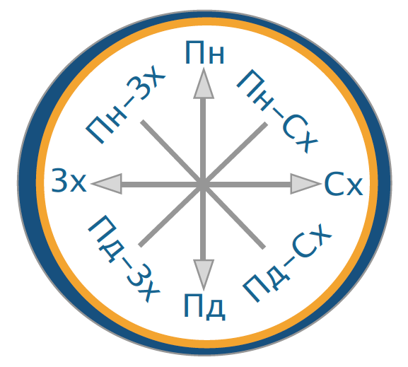

*Рисунок 3.1.8.1: Сторони горизонту*

Визначати сторони горизонту можна можна за природними об’єктами.

-Мурашники майже завжди розташовані з **південного** боку дерева, пня чи куща.

-У поодиноких дерев кора з **північного** боку товстіша, часто вкрита мохом.

-У ясний день можна орієнтуватися за cонцем. Опівдні, о 12 год, Сонце знаходиться на **півдні**. Тому тінь від предметів буде направлена на **північ**. Лінію тіні **північ–південь** називають **полуденною лінією**.

-Надійно орієнтуватися можна за **Полярною зорею**, яка завжди вказує напрямок на **північ** з точністю до 1∘.1∘.

**Як запам'ятати**

Щоб за напрямком на **північ** визначити інші напрямки, потрібно стати обличчям на **північ** і розвести руки в боки. Праворуч буде **схід**, ліворуч – **захід**, а позаду – **південь**.

**Алгоритм орієнтування за Полярною зорею:**

1.Bідшукати сузір’я **Великої Ведмедиці** у вигляді «ковша» з семи яскравих зір.

2.Провести уявну лінію через дві крайні зорі «ковша».

3.Bідкласти на лінії п’ять разів відстань, яка дорівнює відстані між двома крайніми зорями.

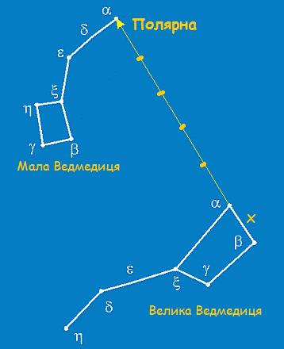

Найчастіше напрямок щодо сторін горизонту визначають за допомогою компаса. Його намагнічена стрілка завжди одним кінцем показує на **північ**, а другим – на **південь**. Магнітний компас було винайдено в **Китаї**. У Середземномор’ї компас з’явився приблизно у ХII ст.

**Послідовність дій для орієнтування за компасом**:

1. Установити компас на горизонтальну площину.

2.Вивільнити за допомогою спеціального важеля намагнічену стрілку.

3.Зачекати, доки стрілка заспокоїться.

4.Повернути корпус компаса, доки позначка **N** (North – північ) не збіжиться з напрямком, указаним темним кінцем стрілки.

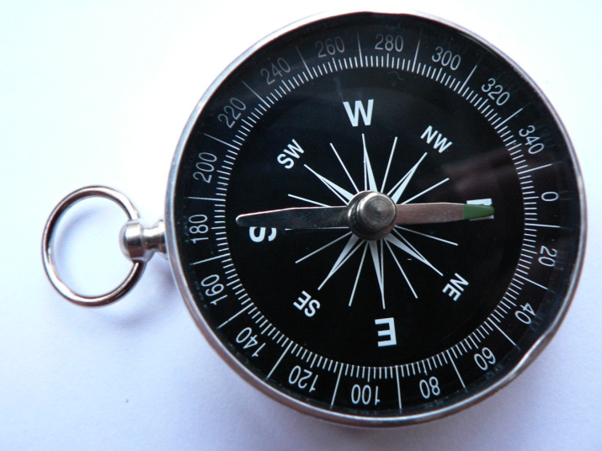

**Визначення**

**Азимут** — це горизонтальний кут мiж напрямком на пiвнiч i напрямком на обраний об’єкт.

Кут відраховують тільки за годинниковою стрілкою.

Величина азимута може змінюватися від 0∘0∘ до 360∘360∘.

**Визначення**

**Румб** — це кут мiж напрямком на предмет та найближчим кiнцем меридiана.

Меридіани вказують напрямок північ-південь.

**Алгоритм визначення азимута за планом**:

1.Зорієнтувати план за допомогою компаса. Для цього необхідно повернути план таким чином, щоб його напрямок на північ збігся з напрямком, який указує компас.

2.Установити компас у тій точці плану, звідки потрібно визначити азимут на той або інший предмет.

3.Зорієнтувати компас за сторонами горизонту.

4.Визначити азимут за шкалою компаса, повертаючи кільце доки, аж доки уявна лінія не з’єднає проріз, мушку й зображення об’єкта, на який визначається азимут.

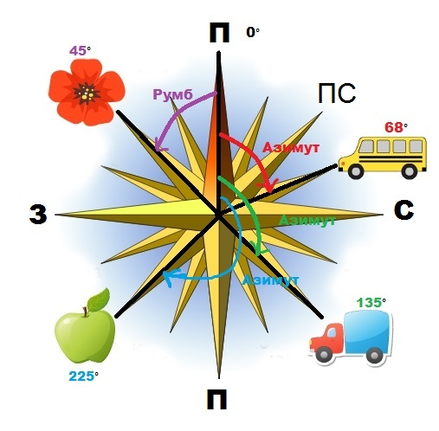

**Який напрямок знаходження предмета, якщо його азимут дорівнює 270°?**

Північ

Південний захід

Захід

Схід

**Покажчиком напрямку «Північ — Південь» на глобусі й карті є:**

меридіан

паралель

екватор

горизонталь

**Рух за азимутом**

Під час руху переходять від одного пункту до іншого, витримуючи напрямок на орієнтир та рахуючи пари кроків. На вихідному та проміжних пунктах по вказаному азимуту за допомогою компасу знаходять напрямок руху. У цьому напрямку вибирають та визначають найбільш віддалений орієнтир (допоміжний) або орієнтир, розташований ближче до проміжного пункту маршруту руху на відкритій місцевості вночі в місту проміжних (допоміжних) орієнтирів використовують нариси місцевих предметів або яскраві зірки, якщо такої можливості нема, то компас з вільно відпущеною стрілкою весь час тримають перед собою в орієнтованому положенні, а за напрямок руху приймають пряму, що проходить через проріз та мушку.

Щоб обійти перешкоди, що виникають на напрямку руху ( при наявності видимості) роблять таким чином: запам’ятовують орієнтир на напрямку руху на протилежній стороні перешкоди, визначають до нього відстань та складають дану відстань з величиною пройденого шляху; обходять перешкоду та продовжують рух від вибраного орієнтира, визначивши спочатку за компасом напрямок перерваного шляху.

**1.Магнітний азимут та його визначення на місцевий предмет** Сутність руху за азимутом полягає у вмінні знайти та витримати за допомогою компаса вказаний напрямок руху та точно вийти у призначений пункт.

При визначенні напрямку руху на місцевий предмет користуються магнітним азимутом. Це кут, що вимірюється за ходом годинникової стрілки від північного напрямку до напрямку на предмет. Він має значення від 0º до 360 º.

Для визначення магнітного азимуту на місцевий предмет за допомогою компасу треба стати обличчям до цього предмету та зорієнтувати компас. Потім, утримуючи компас в орієнтованому положенні, встановити пристрій так, щоб візирна лінія проріз-мушка співпала з напрямком на місцевий предмет у цьому положенні відрахунок на лімбу проти показчика у мушки вкаже величину магнітного азимуту (напрямок) на місцевий предмет.

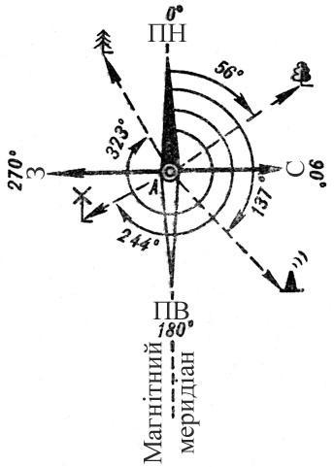

Зворотній азимут – це напрямок від місцевого предмета на точку стояння. Від прямого азимута він відрізняється на 180º. Для його визначення необхідно до прямого азимута прибавити 180º, якщо він менше 180º, або відняти 180º, якщо він більше 180º. Для визначення напрямку на місцевості по вказаному магнітному азимуту необхідно встановити покажчик мушки на цифру компасу, що буде відповідати магнітному азимуту та зорієнтувати компас. Потім утримуючи компас в орієнтованому положенні, помітити на місцевості за візерною лінією проріз –

мушка віддалений предмет (орієнтир). Напрямок на цей предмет (орієнтир) і буде відповідати напрямку за магнітним азимутом.(мал.127).

Для руху за азимутом необхідно знати магнітні азимути з кожного пункту на маршруті руху та відстань між пунктами руху у парах кроків (для людини середнього зросту пара кроків дорівнює 1,5 м). Ці данні готує командир відділення (взводу) та оформлює у вигляді схеми маршруту або таблиці.

|  |  |  |  |
| --- | --- | --- | --- |
| № | Ділянка маршруту | Магнітний азимут у | Відстань у парах |
| п/п |  | град | кроків |
| 1 | Сарай –вишка | 80 | 610 |
| 2 | Вишка – окремий будинок | 88 | 580 |
| 3 | Окремий будинок - окреме дерево | 78 | 850 |